- Вкажіть правильні твердження:
А) Не вмикай комп’ютер без дозволу вчителя.
Б) Торкайся екрана монітора та задніх стінок системного блоку.
В) Клади речі на клавіатуру.
Г) Слідкуй, щоб відстань від очей до екрана монітора була не меншою від 50 см.
Д) Під час роботи за комп’ютером руки мають бути чистими і сухими.
Е) Якщо комп’ютер зламався, не ремонтуй його самотужки – негайно поклич вчителя!

- Укажіть, для чого призначений пристрій, зображений на малюнку.
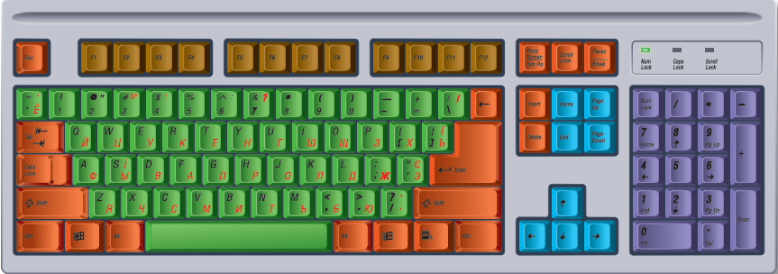
А) введення тексту і команд в комп’ютер
Б) виведення інформації
В) сканування тексту
Г) виведення звуку
Д) копіювання тексту

- Вкажіть правильне твердження:
І твердження: Спілкуючись в Інтернеті будь ввічливим, не відправляй повідомлення непристойного змісту, чи ті, які можуть образити іншу людину
ІІ твердження: Пам’ятай про авторське право при використанні матеріалів, розміщених в Інтернеті.
А) правильні твердження І і ІІ
Б) правильне твердження І
В) неправильне твердження ІІ
Г) правильне твердження ІІ
Д) неправильні твердження І і ІІ

- Новини, відомості, знання про навколишній світ – це…
А) Інформатика
Б) Повідомлення
В) Інформація
Г) Команда

- Для малювання ліній у графічному редакторі призначені такі інструменти:
А) Розпилювач
Б) Олівець
В) Палітра
Г) Лінія
Д) Пензель
Е) Крива лінія

- Встанови відповідність між назвами програм-браузерів та їх значками:
1.Opera | А) 
2.Internet Explorer | Б)
3.Safari | В) 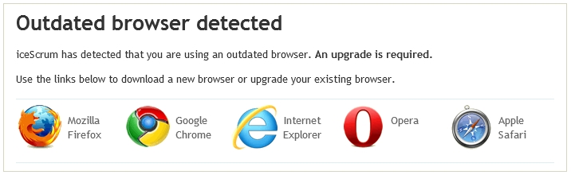
4.Google Chrome | Г)
5.Mozilla Firefox | Д)

- Укажіть, як називається клавіша, яка відокремлює слова одне від одного:
А) Enter
Б) Ctrl
В) Пробіл
Г) Shift
Д) Delete

- Встанови відповідність між повідомленням та інформацією, яку отримали діти:
- Зорове А) 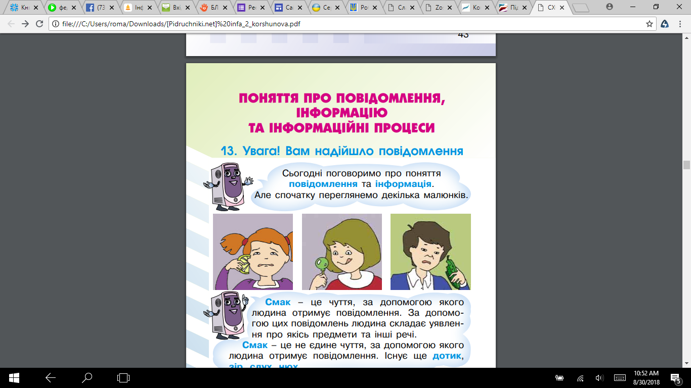
- Слухове Б) 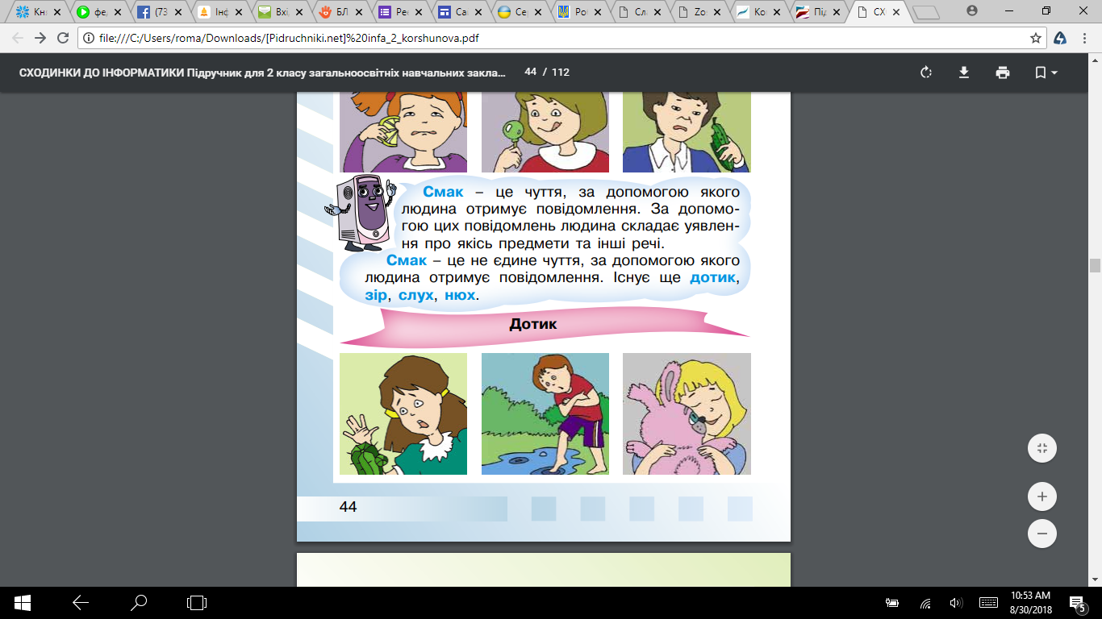
- Смакове В) 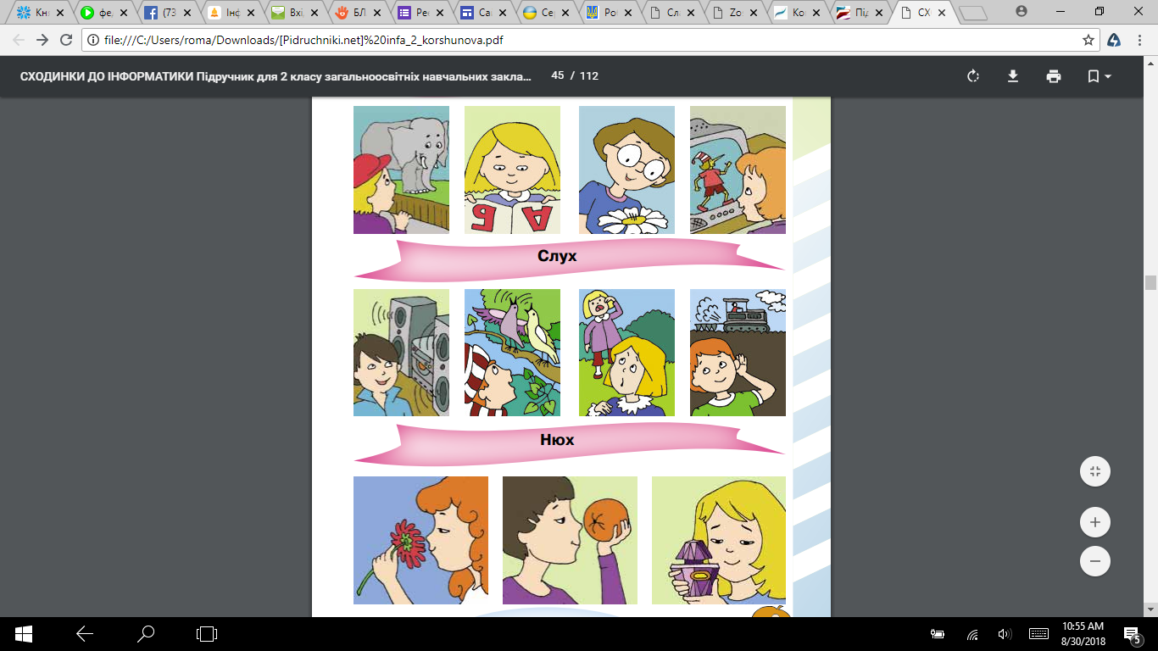
- Нюхове Г)
- Дотикове Д)

- Визначте правильну послідовність дій вимикання комп’ютера:
- Встановити вказівник миші на кнопку Пуск на Панелі завдань і натиснути ліву клавішу миші.
- Завершити роботу всіх програм.
- У меню, що з’явиться, вибрати команду Вимкнути комп’ютер.
- Дочекатися вимкнення комп’ютера і потім вимкнути монітор.
- У вікні Вимкнути комп’ютер клацнути кнопку Вимкнення.

- Прочитай уривок української народної казки “Лисичка-сестричка та вовк-панібрат” та визнач, хто є виконавцем команди:
Побіг вовк мерщій на річку, та до ополонки, та хвіст в ополонку...
— Ловись,— каже,— рибко, велика та все велика! Ловись, рибко, велика та все велика! Ловись, рибко, велика та все велика!
А) Вовк
Б) Лисиця
В) Рибка
Г) Кіт

- Визначте правильну послідовність збереження зображення, знайденого в Інтернеті:
- Вибери команду Зберегти зображення як… У вікні, що з’явилося на екрані вибери, потрібну папку
- Клацни кнопку Зберегти
- Вибери на веб-сторінці зображення та клацни правою клавішею миші
- Введи ім’я файла в поле Ім’я файла
- Збережи ім’я автора малюнка та адресу сайта

- Середовище програмування, у якому виконавцем є Рудий кіт.
А) WordPad
Б) Paint
В) Scratch
Г) Блокнот
Д) GCompris
- Встановіть відповідність між інструментами графічного редактора та їх властивостями
1. Заливка | А) Створює ефект розпилювання фарби на зображенні
2. Пензель | Б) Зафарбовує замкнену фігуру
3. Розпилювач | В) Малює лінію, яку потім можна вигинати за допомогою миші
4. Крива лінія | Г) Стирає частину малюнка
5. Гумка | Д) Проводить довільні лінії, різні за товщиною.

- На Робочому столі комп’ютера розташована Панель завдань, призначена для керування його роботою. Визначте її вигляд.
А) 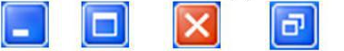
Б) 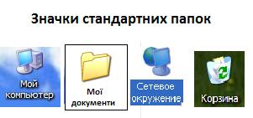
В)
Г) 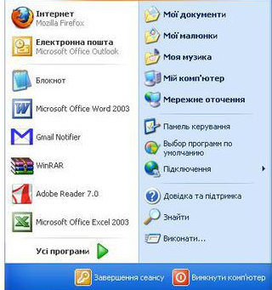
Д) 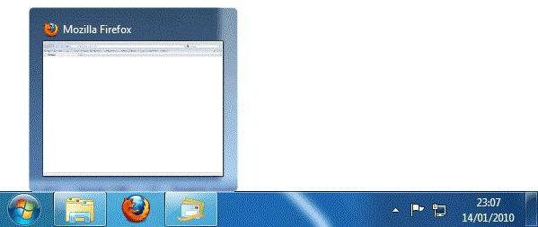

- Глобальна всесвітня мережа, яка з’єднує комп’ютери по всьому світу – це…

№ Питання | 1 | 2 | 3 | 4 | 5 | 6 | 7 | 8 | 9 | 10 | 11 | 12 | 13 | 14 | 15
Відповідь | А, Г, Д, Е | А | А | В | Б,  Г,  Е | 1Г, 2А,  3Д,  4В,  5Б | В | 1Д  4В  5Б  2Г  3А | 2  1  3  5  4 | В | 2  4  1  3  5 | В | 1Б  2Д  3А  4В  5Г | Д | Інтернет

